Národní technické muzeum restaurovalo vůz Tatra 77a z roku 1937 a vystaví ho v nové expozici

Při příležitosti 90 let od představení prvního aerodynamického automobilu Tatra – vozu Tatra 77 – prezentuje Národní technické muzeum restaurovaný černý vůz Tatra 77a z roku 1937, jehož majitelem byl podnikatel Evžen Porák. Vůz, který je národní kulturní památkou jako součást souboru pěti automobilů NW a Tatra ze sbírky NTM, bude k vidění v nové expozici v Centru stavitelského dědictví NTM Plasy.

„Je tomu přesně devadesát let, kdy byl 5. března 1934 poprvé novinářům v Praze představen osobní vůz Tatra 77 těsně před prezentací prvních dvou prototypů na vídeňském veletrhu, a především berlínském autosalonu. Jistě není třeba vyzdvihovat známé kvality tohoto vozu s pověstí prvního sériového automobilu s aerodynamickou karoserií. Je však jisté, že tento výrobek z Kopřivnice vzbudil pozornost v zahraničí nejen díky své rychlosti a cestovnímu komfortu, ale především svými koncepčně řešenými tvary s nízkým odporem vzduchu, které jsou stále vysoce hodnoceny. Jsem proto velmi rád, že Národní technické muzeum při této příležitosti dokončilo náročné restaurování vzácného vozu Tatra 77a z roku 1937 ze své sbírky,“ uvedl generální ředitel NTM Karel Ksandr.
„Těší mě, že Národní technické muzeum restaurovalo automobil, který je tak cenný, že se stal 1. 1. 2006 součástí souboru pěti nejvýznamnějších osobních automobilů z kopřivnické továrny, který byl zapsán jako národní kulturní památka. Do souboru byly tehdy zařazeny vozy, které jsou významnou technickou památkou, dokládají vývoj automobilového designu a technického zdokonalování značky a jsou spjaty s historickými událostmi – první vyrobený automobil NW Präsident, vůz Tatra 80 prezidenta T. G. Masaryka, Tatra 11, Tatra 87 cestovatelů Jiřího Hanzelky a Miroslava Zikmunda. Vozy jsou ozdobou muzejní expozice a nyní může být veřejnosti představena i právě restaurovaná Tatra 77a,“ řekl ministr kultury Martin Baxa.

„Nestává se často, že je možné vidět sbírkový předmět – v tomto případě unikátní Tatru 77a – v průběhu restaurování a po jeho ukončení. Jsem rád, že mohu na vlastní oči srovnat, kolik práce a umu bylo zapotřebí k tomu, aby byl z Tatry opět skvost jako v roce 1937, kdy byla vyrobena. Gratuluji Národnímu technickému muzeu, že využilo prostředků Evropské unie k restaurování právě této netypické národní kulturní památky. Věřím, že do úžasné pobočky NTM v Plasích, kde bude Tatra umístěna, přitáhne davy automobilových zájemců a rozšíří tak řady jejích návštěvníků,“ řekl ředitel odboru Řídícího orgánu IROP, Ing. Rostislav Mazal.

„Nově restaurovaný automobil Tatra 77a je dalším z významných počinů Národního technického muzea, u kterého můžeme být alespoň jako ti, kteří pomáhají zajistit dostatek financí. Bez podpory z IROP a spolupráce Centra pro regionální rozvoj by nejspíš podobné projekty v dohledné době nespatřily světlo světa, a to by byla velká škoda. Národní technické muzeum s pomocí evropských prostředků z IROP 2014+ již úspěšně dokončilo pět projektů v celkovém objemu za více jak 254 mil. Kč. V případě projektu restaurování této Tatry 77a šlo o podporu ve výši 5,4 milionů korun, což odpovídá 85 % celkových způsobilých nákladů projektu. Na zpřístupnění a zabezpečení sbírkových fondů, restaurování muzejních sbírkových předmětů a další aktivity muzeí už IROP poskytl přes 3,5 miliardy korun. Od roku 2014 tak v této oblasti v Česku podpořil 81 projektů. V aktuálním období IROP 2021+ jsou v programu na oblast muzeí vyhrazeny 2,2 miliardy korun,“ doplnil Karel Manoch, ředitel odboru centrální administrace Centra pro regionální rozvoj České republiky, které projekty IROP administruje.
„Vůz se dochoval jako poměrně kompletní, ale ve velmi špatném celkovém stavu, s řadou dodatečných úprav nebo dílů doplněných v průběhu pozdějšího provozování vozidla. V minulosti již bylo na více místech opravováno, ale s velmi špatným výsledkem. Nicméně pro prodloužení provozuschopnosti a vzhledem k omezené dostupnosti dílů a technologií v průběhu let musíme uznat, že opravy a úpravy byly pro provoz dostačující. Naším úkolem bylo uvést vůz zpět do stavu, v jakém pravděpodobně opouštěl brány továrny v roce 1937, což se nám snad podařilo. Tento projekt byl pro nás unikátní především tím, že se jedná o národní kulturní památku, u které jsou pro jakékoliv zásahy velmi vysoké a tvrdé mantinely, pokud mohu použít trochu sportovní terminologie, a také jasné finanční limity. Výsledek posuďte sami při návštěvě expozice,“ vysvětlil Vítězslav Hinner, jednatel společnosti ECORRA, spol. s r.o.
„Tatra 77 je legendou nejen tatrovácké historie, ale i světového automobilismu. Jsme hrdí, že takovéto vozidlo vzniklo za branami kopřivnického závodu a odkazuje na úspěšnou historii naší automobilky. Vozidlo díky svému aerodynamickému tvaru působilo při uvedení na trh ve 30. letech minulého století jako zjevení. Karoserie ve tvaru kapky, osmi válcový motor s objemem 3 později 3,4 litry a samonosná karoserie dodávaly vozidlu na své jedinečnosti a unikátnosti. Konstruktéři v čele s Hansem Ledwinkou v době prken a pauzáků dokázali vytvořit až téměř neuvěřitelné dílo. Dnes máme možnost být u představení jednoho z malá dochovaných unikátů této řady Tatry 77a. Z celkového počtu vyrobených kusů, kterých bylo dle dochovaných záznamů 255, je do dnešních dnů známo pouze něco více jak 20 kusů. Jako tatrováci z toho máme o to větší radost, neboť dlouhodobě pečujeme o odkaz našich předků. Díky rodinám českých majitelů Tatry se podařilo zachránit a zpřístupnit unikátní sbírku nákladních vozidel, která ukazuje historii od prvního nákladního vozidla NW vyrobeného v Kopřivnici až po nejmodernější vozidla řady Force a Phoenix. Ne nadarmo se v jednom ze tří hesel, které máme zakomponovány v hodnotách firmy, odkazujeme na tradici, což potvrzuje i blízká investice do rozsáhlé rekonstrukce muzea osobních vozidel v Kopřivnici, “ řekl Jakub Pončík, ředitel výzkumu a vývoje TATRA TRUCKS a. s.

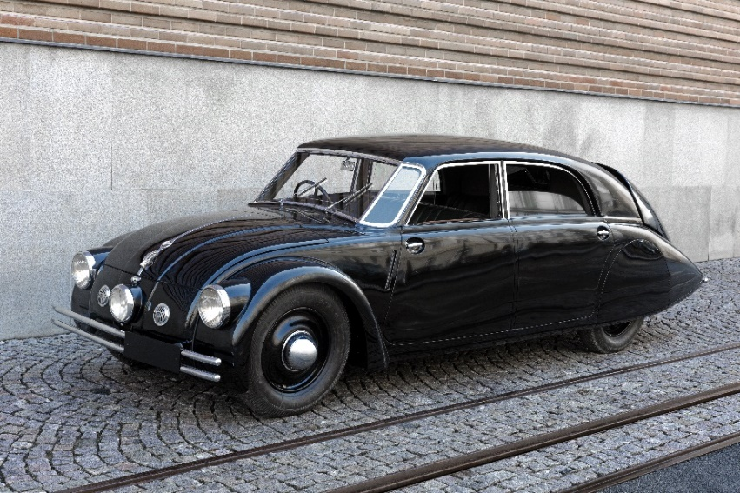

Automobil Tatra 77a výr. č. 35690 s karoserií č. 7735 a motorem výr. č. 201712 si pořídil v roce 1937 českoněmecký podnikatel Evžen Porák, majitel papíren Vltavský mlýn v Loučovicích na Šumavě. V padesátých a šedesátých letech dvacátého století vůz vystřídal několik soukromých majitelů a v roce 1974 se v celkově špatném stavu stal součástí sbírek Národního technického muzea. Na své znovuvzkříšení čekal vůz v muzejním depozitáři téměř padesát let. Cílem restaurování, umožněného díky podpoře z prostředků EU, bylo uvést vůz do historicky věrného a esteticky atraktivního stavu při maximálním zachování jeho autenticity. Z důvodu vysoké dokumentační hodnoty nebyl automobil zprovozněn, na mechanických částech nebyly prováděny žádné opravy ani výměny dílů bez ohledu na míru jejich provozního opotřebení.
Po prezentaci v areálu NTM v Praze na Letné bude vůz převezen do pobočky NTM – Centra stavitelského dědictví v Plasích. Zde bude od 28. března 2024 vystaven v nové expozici „Tatra 77a – od zázraku k vraku a zpět“, která našla své místo v historické garáži z roku 1912 v hospodářské části kláštera. Expozice představí čerstvě restaurovaný automobil Tatra 77a ze sbírky muzea i vývoj a historii vozů Tatra 77 a 77a v souvislostech. Podstatnou rozšiřující složkou expozice budou také multimediální prezentace a aktivizační prvky, např. aplikace TourStories. Expozice tak bude prezentovat téma komplexně a otevřeně všem, včetně návštěvníků s různými typy znevýhodnění.

Tisková zpráva NTM 21. března 2024

Bc. Jan Duda
Vedoucí oddělení PR a práce s veřejností
E-mail: jan.duda@ntm.cz
Mob: +420 770 121 917
Národní technické muzeum
Kostelní 42, 170 00 Praha 7

